**RIWAYAT HIDUP**

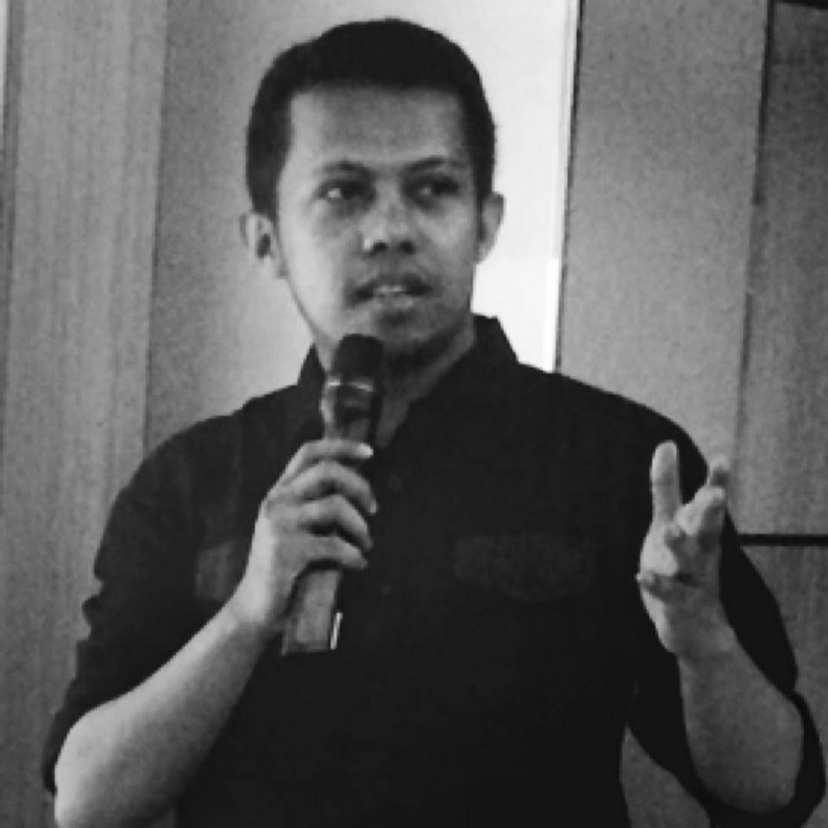**Lestari Agusalim**, lahir pada tanggal 09 Januari 1987. Menyelesaikan jenjang sekolah dasar di Sekolah Kebangsaan Pasir Puteh, Sabah. Kemudian melanjutkan pendidikan menengah pertama dan atas di Kabupaten Muna, Sulawesi Tenggara. Gelar Sarjana Ekonomi diperoleh pada Program Studi Ekonomi dan Studi Pembangunan di IPB (2009) dan telah merampungkan pendidikan Program Magister pada Program Studi Ilmu Ekonomi IPB (2013).

Sejak Tahun 2006 terlibat aktif di beberapa organisasi intra dan ekstra kampus diantaranya; Polkastrat BEM FEM (2006-2007), Pendiri Forum Silaturahim Mahasiswa Tongkuno (FORSMATO) tahun 2006, Ketua Umum HMI Komisariat Fakultas Ekonomi Manajemen (2008-2009), dan Ketua HMI Cabang Bogor Bidang Sumber Daya Alam & Lingkungan Hidup (2008-2009). Selama kuliah aktif menjadi asisten dosen pada mata kuliah ekonomi politik, ekonomi perdagangan internasional, makroekonomi, dan ekonomi umum. Selain itu, banyak mengikuti kegiatan riset baik skala nasional maupun internasional.

Pada tahun 2013 terjun dalam dunia pendidikan sebagai Dosen Program Studi Ekonomi Pembangunan di Universitas Trilogi, Jakarta. Selain itu, juga diamanahkan sebagai Sekretaris Pusat Studi Ekonomi Pancasila, Universitas Trilogi. Sejauh ini terlibat dalam penulisan buku Proyeksi Ekonomi Indonesia: Akankah Krisis Terus Berlanjut (2013) penerbit INDEF, Analisis Kebijakan Energi Nasional (2014) penerbit IPB Press, Hilirisasi Industri Agro: Teori, Kebijakan, dan Kajian Empiri Di Indonesia (2016) penerbit Universitas Trilogi, Sistem Ekonomi Pancasila (2016) penerbit Universitas Trilogi. Selain menulis buku juga aktif dalam menulis artikel ilmiah yang terindeks internasional (DOAJ, EBSCO), jurnal terakreditasi nasional maupun yang tidak terakreditasi, serta menulis artikel populer dibeberapa media nasional.

No. Hp: 081382707876